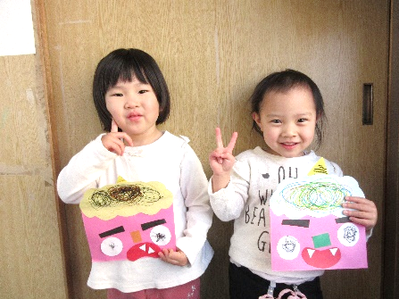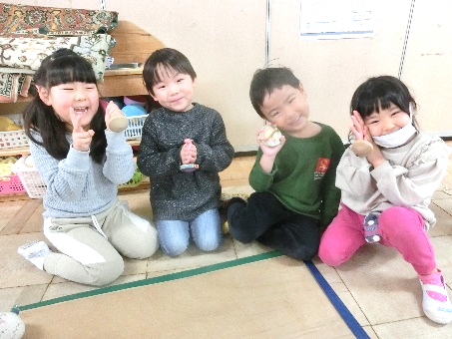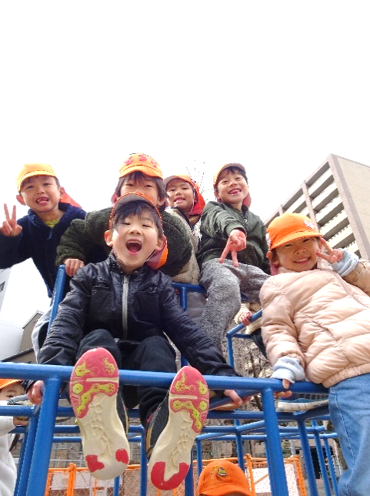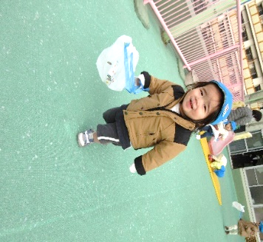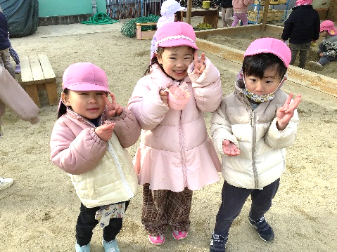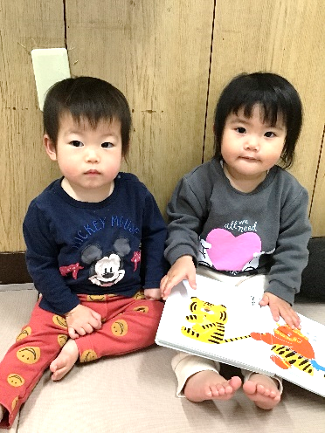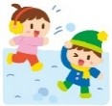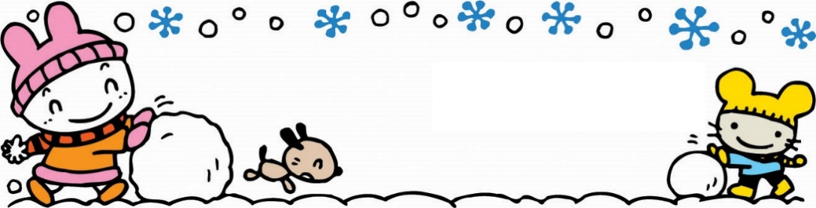

　今年度の『3.11メモリアル展』は2月26日（月）～３月10日（日）まで旭区民ギャラリー（区民センター1Fエントラストホール）で開催します。テーマは『被災地に元気と笑顔を届けよう』です。それぞれのクラスの絵画制作には「平和への願い」「命の大切さ」そして「愛」が詰まっています。

**お　ね　が　い**

・３月22日(金)は、めろんぐみの修了お祝い会(卒園式)です。前日の21日(木)の午後から会場準備を行いますので、21日(木)は、できるだけ早いお迎えのご協力をお願いします。13時以降なら全クラス給食は終わっています。

**とまとぐみ**

おには～そと！

ふくは～うち！

**めろんぐみ**

久しぶりのお散歩

高いジャングルジムもへっちゃら☆

　１月の雪が降った日のこと、子どもたちは雪を見てとてもうれしそうに手を広げ、空に向かって口まで開けて「雪食べた！」と笑っていました。大人は、雪が積もると交通面で困ることが多いため、手放しでは喜べないのですが、子どもたちの笑顔を見ていると、もう少し降ってほしいとも思ってしまいます。

現在、インフルエンザや新型コロナウイルス、感染性胃腸炎(ノロウイルス含む)などの感染症が次々と発生しています。寒いと手洗いがおろそかになりがちですが、せめて食事の前とトイレ後、外遊び後の手洗いだけはしっかり行うように習慣づけていきたいと思います。



**２月のうた**

♪豆まき

♪コンコンクシャン

のうた

♪雪のペンキやさん

**みかんぐみ**

こま楽しい♪

**いちごぐみ**

凧凧上がれ～♪

**さくらんぼぐみ**

一緒に“おにのパンツ”

読んでるの♪

**ほいくえんクイズ**

“まめまき”をするとき

なんといいながらまめをまくでしょう？

『○○はそと　ふくはうち』

○○にはいるこたえを

しゅっせきのーとにかいてきてね☆

りんごぐみ

氷ができたよ☆

**園に対する苦情やご意見は、**

**担任または園長・主任まで**

守下宣子(苦情解決責任者)

小森洋子(苦情解決担当者)

第三者委員

花岡 尚樹・畑 健次郎・酒井 咲子

こちらでもご相談をお受けします。

福祉サービス苦情解決委員会

大阪府社会福祉協議会

06－6191－3130

法人の理念

人を大事にする愛の精神に立って、福祉サービスを必要とするすべての人に仕えます。日常を支援し、すべての人の人権を尊重します。

**保育園だより　2024年２月**

☎ 06-6955-4571

携帯 070-3110-4883

０・１歳児 運動会について

**日　　程　１０月２８日(金)**

**集合時間　９：３０**

開催時間　９：45～10：45

第１回予行　１０月１３日(木)

第２回予行　１０月２５日(火)

※予行演習は子どものみの参加

です。クラスで指定された服装

で９：３０までに登園して

ください。

※１０月２５日は、外部のカメラ

マンに依頼しています。